TIN NHÀ TRƯỜNG
Lớp 9C tổ chức thành công buổi họp phụ huynh đầu năm học 2025–2026
Sáng ngày 28/09/2025, lớp 9C Trường THCS Nguyễn Chuyên Mỹ đã tổ chức buổi họp phụ huynh đầu năm học 2025–2026 dưới sự chủ trì của cô giáo chủ nhiệm Lưu Nha Chang.
Tại buổi họp, giáo viên chủ nhiệm đã báo cáo kết quả về đội ngũ, cơ sở vật chất, các khoản thu góp theo quy định và thỏa thuận đồng thời triển khai đầy đủ các nhiệm vụ, kế hoạch trọng tâm của nhà trường trong năm học mới. Tiếp đến GVCN khái quát tình hình học tập, rèn luyện, nề nếp của học sinh trong những tuần đầu năm học. Đặc biệt, giáo viên nhấn mạnh định hướng ôn tập, rèn luyện nhằm giúp các em học sinh lớp 9 chuẩn bị tốt nhất cho kỳ thi tuyển sinh vào lớp 10.
Trong phần thảo luận, phụ huynh lớp 9C đã tham gia trao đổi sôi nổi, đưa ra nhiều ý kiến thiết thực về việc phối hợp chặt chẽ giữa gia đình và nhà trường trong giáo dục đạo đức, kỹ năng sống, đồng thời tạo điều kiện tốt nhất để các em học tập, rèn luyện. Bên cạnh đó, phụ huynh cũng bày tỏ sự quan tâm, lo lắng trước giai đoạn quan trọng của các con, thống nhất cùng thầy cô định hướng, động viên và quản lý việc học tập của con em tại gia đình.
Buổi họp đã diễn ra trong không khí nghiêm túc, trách nhiệm và mang tính xây dựng cao. Toàn thể phụ huynh nhất trí cao với các kế hoạch, chủ trương của nhà trường và cam kết đồng hành cùng giáo viên chủ nhiệm trong suốt năm học.
Chỉ tiêu phấn đấu của lớp 9C trong năm học 2025–2026:
- Về học tập: phấn đấu 15% học sinh xếp loại Giỏi, 60% xếp loại Khá, 25% xếp loại Đạt.
- Về rèn luyện: 90% học sinh xếp loại Tốt, 10% xếp loại Khá.
- Về xếp loại thi đua hàng tháng: phấn đấu đạt 9/19.
- Chỉ tiêu tốt nghiệp THCS: 100%.
- Chỉ tiêu thi vào lớp 10: điểm trung bình đạt 6,0 điểm/môn; ít nhất 80% học sinh đỗ vào THPT.
- Các hoạt động khác: xếp loại Tốt.
- Công tác lao động, vệ sinh: xếp loại Tốt.
- Hoạt động văn hóa, thể thao, mỹ thuật: xếp loại Tốt.
- Tham gia các hoạt động của nhà trường và Đoàn – Đội: tích cực, đầy đủ.
Kết thúc buổi họp, phụ huynh và giáo viên đều thể hiện quyết tâm phối hợp chặt chẽ, tạo nền tảng vững chắc giúp học sinh lớp 9C không chỉ rèn luyện tốt về đạo đức, đạt thành tích cao trong học tập mà còn tự tin bước vào kỳ thi tuyển sinh lớp 10 với kết quả tốt đẹp.
Sau đậy là một số hình ảnh về buổi họp PH đầu năm của lớp 9C
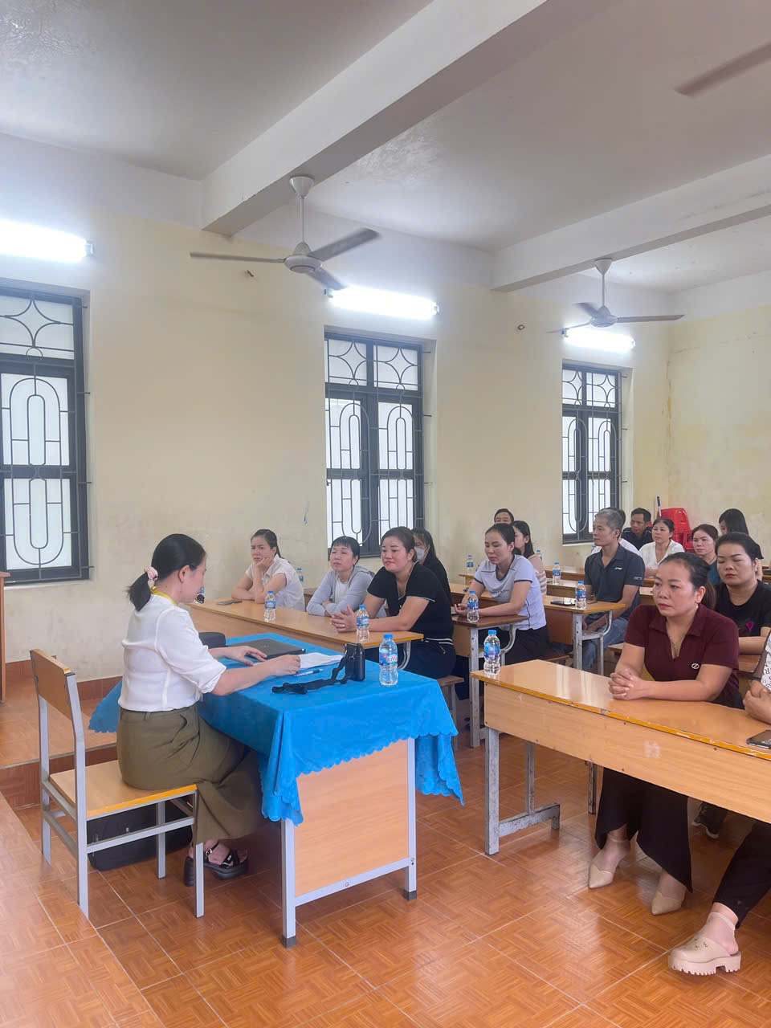GVCN TRIỂN KHAI CÁC KH CỦA TRƯỜNG VÀ CỦA LỚP 9C

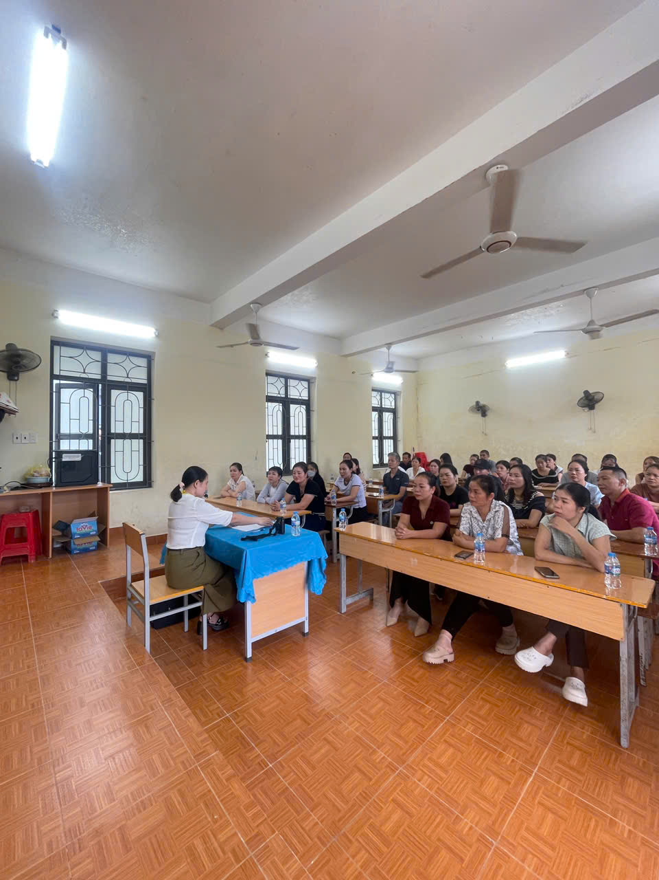PH RẤT CHĂM CHÚ LẮNG NGHE

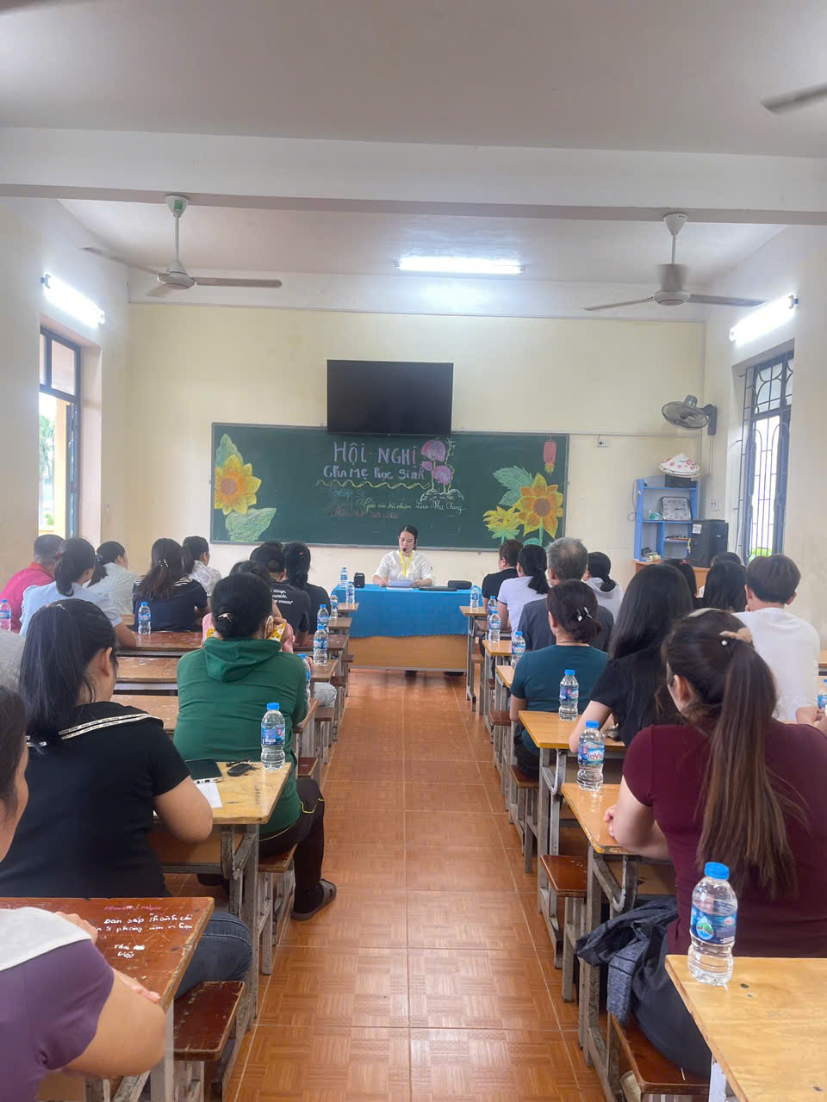GVCN ĐANG ĐỌC CÁC CÔNG VĂN LÀM CĂN CỨ PHÁP LÝ

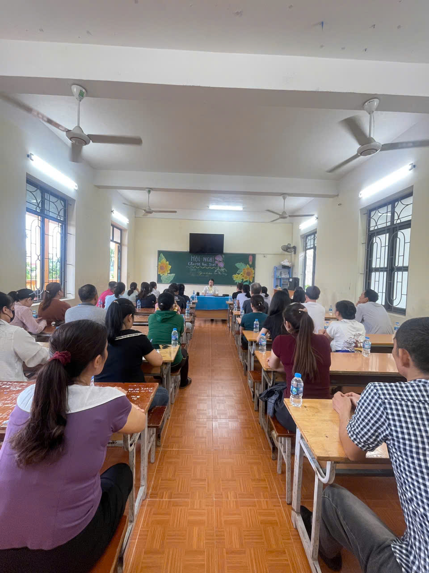

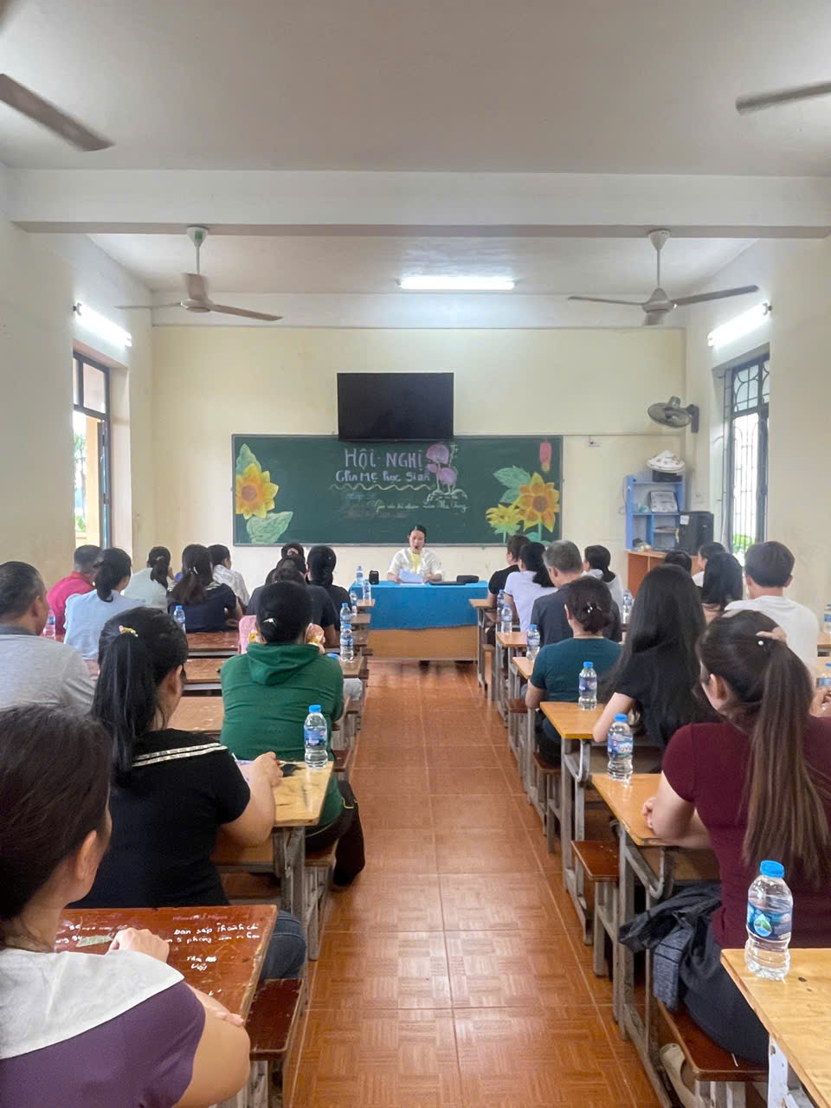

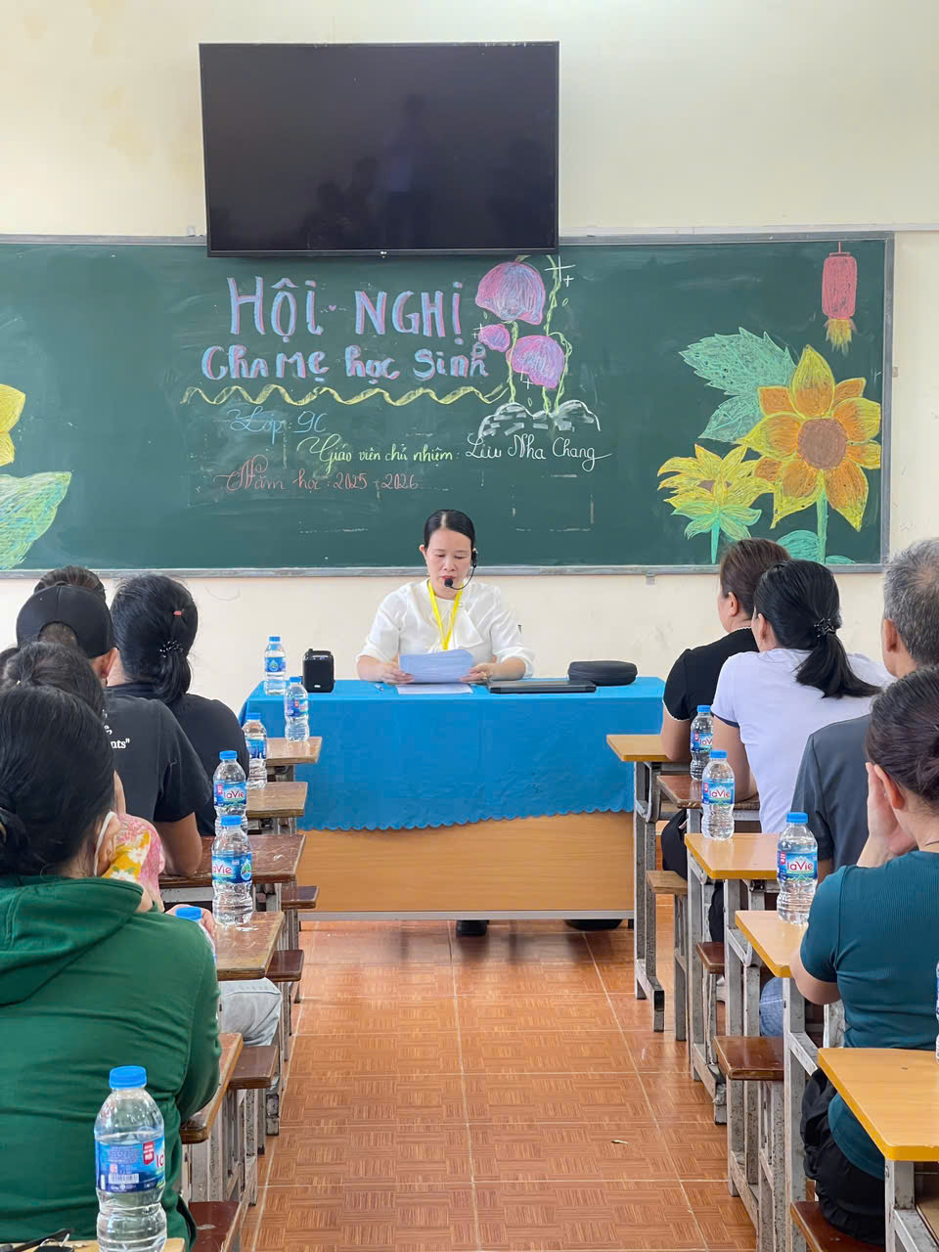
Tác giả: Lưu Nha Chang

